Ritgerðin Algorismus – samanburður handrita
Kristín Bjarnadóttir, Smáraflöt 30, 210 Garðabær, s. 565-7647, krisbj@hi.is.
Bjarni Vilhjálmur Halldórsson, Ásenda 10, 108 Reykjavík, s. 588-1729, bjarnivh@hr.is.

Inngangur
Ritgerðin Algorismus fjallar um indó-arabíska talnaritun og reikniaðferðir sem henni fylgdu og voru að ryðja sér til rúms í evrópskri menningu á hámiðöldum (um 1050–1300). Ritgerðina er að finna í nokkrum fornum íslenskum handritum, þeirra á meðal AM 544, 4to, í Hauksbók sem kennd er við Hauk Erlendsson lögmann (1260–1334). Ennfremur er ritgerðin skráð í handritunum, GKS 1812, 4to, AM 685, 4to, og AM 736 III, 4to. Í hinu síðastnefnda er aðeins að finna brot af heildartexta ritgerðarinnar. Gerð verður nánari grein fyrir textunum í handritunum fjórum, aldri þeirra og einkennum. Textar ritgerðarinnar eru bornir saman með tölulegum aðferðum til þess að meta skyldleika þeirra. Einnig er fjallað um mynd sem nefnd er í þremur handritanna. Lýsingin gæti átt við mynd í hinu fjórða, AM 736 III, 4to, sem geymir þó einungis brot af textanum.
Handrit Hauksbókar eru varðveitt í Árnasafni í Kaupmannahöfn og voru gefin út á bók á árunum 1892–96. Finnur Jónsson ritaði inngang að útgáfunni, þar á meðal um ritgerðina Algorismus og handritin að henni. Norski fræðimaðurinn Otto B. Bekken hefur þýtt og skýrt textann á nútímanorsku í samvinnu við Marit Kristoffersen og ritað sérstaklega um síðasta hluta textans, sem hér verður nefndur Viðauki 1. Helgi Guðmundsson hefur getið þess til að ritgerðin sé rituð í Viðey, og Kristín Bjarnadóttir hefur ritað um hana grein þar sem textinn er skýrður á nútímaíslensku og rök færð að því að hann sé greinargóð lýsing á rökréttum reikniaðferðum.
Markmið þessarar greinar er að bæta nokkru við það sem ritað hefur um Algorismus, sér í lagi að leitast við að meta skyldleika textanna í handritunum fjórum. Niðurstaðan er í stórum dráttum sú að allir textar ritgerðarinnar eru uppskriftir sem stafa frá sömu rót.
Algorismus er nærri orðrétt þýðing á latnesku ljóði, Carmen de algorismo, sem Alexander de Villa Dei (1170∼1250), kunnur franskur námsefnishöfundur, orti skömmu eftir 1200. Skoðaðar voru nokkrar útgáfur af Carmen de algorismo til samanburðar. Til eru tvær prentaðar útgáfur en handrit, sem skoðuð voru, eru varðveitt í Oxford og Utrecht. Af samanburðinum má ráða að meginbálkur Algorismus er næsta orðrétt þýðing á Carmen eins og Finnur Jónsson og Jón Helgason höfðu þegar ályktað.

Algorismus
Algorismus er ritgerð sem segir frá indó-arabískum tölustöfum „sem svo eru ritaðir 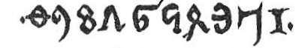“ Merking tölustafanna er útskýrð svo og sætiskerfisins, þ.e. að gildi tölustafanna tífaldast við að færast um eitt sæti til vinstri: „ … merkir hún [fígúran] ávallt tíu hlutum meir í þeim stað er til vinstri handar veit heldur en í næsta stað áður.“ Síðan segir að reikniaðgerðirnar séu sjö: samlagning, frádráttur, tvöföldun, helmingun, margföldun, deiling og rótardráttur: „ ... og er sú grein á tvær leiðir: annað er að taka rót undan ferskeyttri tölu en önnur grein er það að taka rót undan átthyrndri tölu þeirri er verpils vöxt hefur.“ Sá hluti ritgerðarinnar, sem er bein þýðing á Carmen de Algorismo, lýsir notkun þessara reikniaðgerða.
Lokakafli ritgerðarinnar, hér nefndur Viðauki 1, er annars efnis en þýðingin á Carmen. Hann fjallar um teningstölurnar 8 og 27, tölurnar 12 og 18 á milli þeirra og tengsl talnanna við höfuðskepnurnar fjórar: jörð, vatn, loft og eld.
Lokaorð allra heilu textanna eru
er eldur því léttari en loft sem 27 eru meiri en 18, en loft því léttara sem vatn sem 18 eru meiri en 12, vatn því léttara en jörð sem 12 eru meiri en 8. Má þetta fulligar skilja í þeirri fígúru er hér er síðar ger og kölluð er Cubus Perfectus.
Hér er vísað í mynd af því sem nefnt er Cubus perfectus. Hana er ekki að finna með heilu textunum af Algorismus, en ef til vill í AM 736 III, 4to.

Fjögur handrit af Algorismus
Textar Algorismus í handritunum AM 544, 4to, og GKS 1812, 4to, eru að mestu samhljóða, svo og í AM 685, 4to, en inn í það er skeytt viðauka, Viðauka 2.
AM 544, 4to, er hluti Hauksbókar. Það er elst handritanna fjögurra af ritgerðinni og er talið að það hafi verið ritað á tímabilinu 1302–1310, líklega 1306–1308. Textanum er skipt í kafla sem flestir bera fyrirsagnir. Indó-arabísk talnaritun er notuð í kynningu og viðbótum við þýðinguna í upphafi, en síðan eru tölur yfirleitt ritaðar með rómverskum rithætti þar til í lokakaflanum að tölurnar 8, 12, 18 og 27 eru ritaðar á indó-arabískan hátt.
GKS 1812, 4to, er leifar af þremur skinnbókum sem hafa líklega verið festar saman í eitt band á 17. öld. Hlutinn sem innheldur Algorismus er talinn vera frá 1300–1400. Hver kafli hefst á upphafsstaf, en fyrirsagnir kafla eru engar. Tölur eru yfirleitt ritaðar með orðum eins og í Carmen de algorismo, örsjaldan með rómverskri talnaritun en ekki með indó-arabískum hætti nema í upphafi eins og í AM 544, 4to, og í Viðauka 1.
AM 685, 4to, er handrit frá um 1450–1500. Ritgerðin er án kaflafyrirsagna. Tölur eru ritaðar á víxl með orðum, rómverskum rithætti og indó-arabískum, en síðasttaldi hátturinn er algengastur. Í handritið hefur verið bætt 306 orðum, Viðauka 2, við umfjöllun ritgerðarinnar um helmingun. Viðauki 2 á sér ekki samsvörun í Carmen de algorismo. Finnur Jónsson telur í formála að Hauksbók að texti AM 685, 4to, sé einna villuminnstur af textum ritgerðarinnar og tiltekur dæmi um stafsetningu því til staðfestingar. Þessi mismunur kemur ekki fram í þeirri vinnslu sem hér er kynnt þar sem textar allra handritanna hafa verið færðir til nútímamáls. Texti AM 685, 4to, án Viðauka 2 er jafnframt stystur heilu textanna. Hann virðist oft samandreginn án þess að merking breytist verulega.
Textarnir er yfirleitt efnislega réttir og villulausir. Þó er meinleg villa í AM 544, 4to, og GKS 1812, 4to, þegar segir um tvöföldun:
En ef semiss stendur yfir uppi í ysta stað þá legg við einn því að þar var áður jöfn tala er í helminga var skipt.
Orðið semiss merkir hálfur, en í síðari hluta setningarinnar er greinilega villa sem Finnur Jónsson nefnir. Þarna ætti að standa: „þar var áður ójöfn tala”. Verið er lýsa tvöföldun tölu sem endar á hálfum. Sá hálfur verður að einum við tvöföldunina, bætist við töluna í einingasætinu sem fyrir er og talan verður sú ójafna tala, oddatala, sem áður var. Í AM 685, 4to, stendur einmitt „ ... þá legg við einn því at þar var áður ójöfn tala er í helminga var skipt.“ Þetta bendir til þess að ritari AM 685, 4to, hafi skilið texta ritgerðarinnar vel.
AM 736, 4to, er talið vera frá um 1550. Á einu blaði handritsins, tveimur blaðsíðum á blaði 4, er texti úr köflum í Algorismus um rótardrátt. Á blaði 2 í sama handriti er að finna mynd af höfuðskepnunum fjórum og tölum tengdum þeim. Bygging myndarinnar er hin sama og einnar af nokkrum myndum sem Otto Bekken telur að gæti samsvarað lýsingu textans á Cubus Perfectus. Mynd sú er í handriti af riti Boethiusar, De Consolatione Philosophiae, MS Vit.20.1., f. 54v, frá ofanverðri 11. öld. Handritið er varðveitt í Madrid.
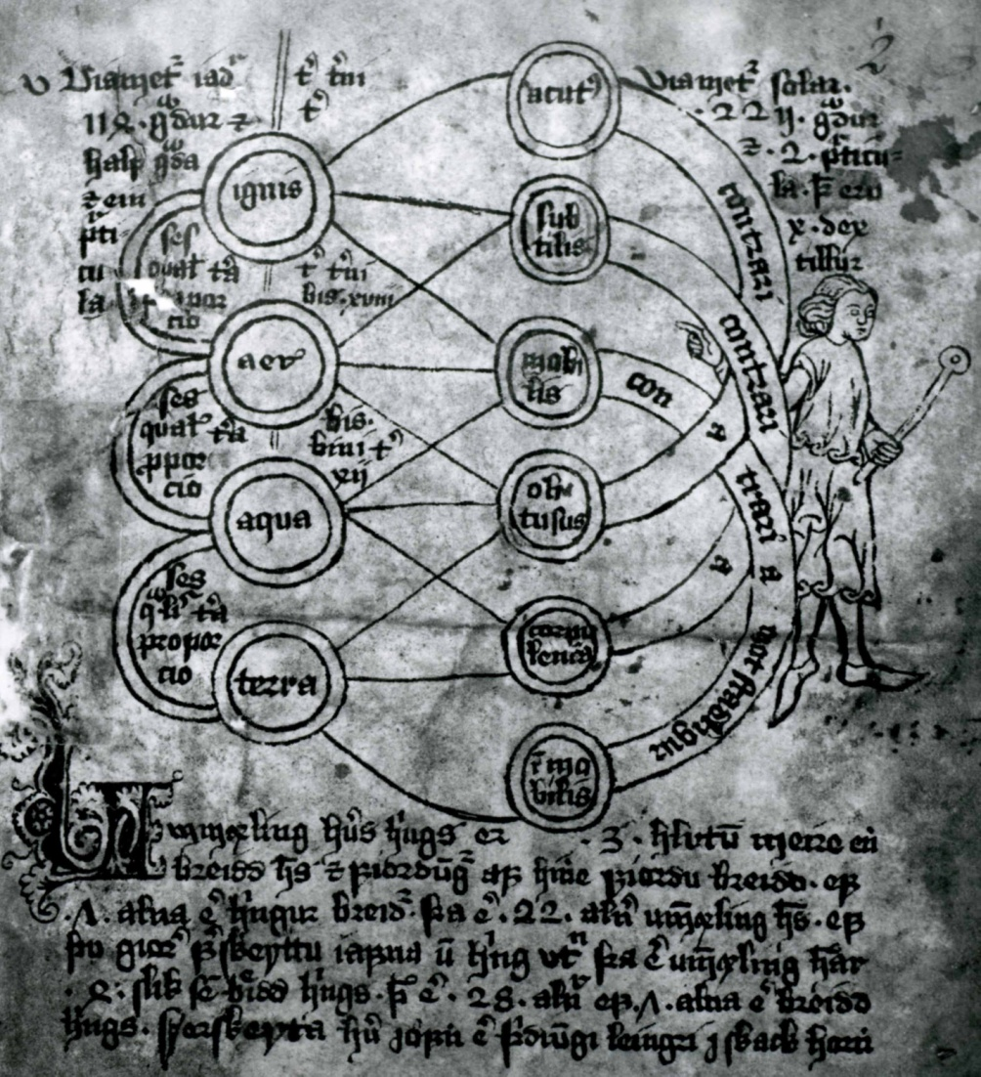
Mynd 1. Mynd af höfuðskepnunum fjórum í handritinu AM 736 III, 4to. [Textann neðan við myndina þarf að fjarlægja, hann á ekki við hana heldur mynd á næstu síðu handritsins].
Í hringunum fjórum vinstra megin á mynd 1 úr AM 736 III, 4to, standa nöfn höfuðskepnanna, talin ofan frá: ignis : eldur; aer : loft; aqua : vatn; terra : jörð. Ofan við hvern hring, hægra megin, standa tölur þær sem höfuðskepnunum eru eignaðar, ritaðar í orðum og með rómverskri talnaritun. Við ignis stendur tres, trium, tres [27], við aer stendur tres, trium, bis, xviii [18], og við aqua stendur bis, bini, tres, xii [12]. Tölu jarðarinnar, terra, tvisvar tveir, tvisvar, viii [8], vantar. [Þetta þyrfti að latínulæs handritalesari að lesa yfir]. Rökin eru þau að jaðartölurnar 27 og 8 eru teningstölur: 27 = 3³, eldurinn, og 8 = 2³, jörðin. Vatn fær tvo þætti af jörð og einn af eldi: 2·2·3 = 12 og loftið einn þátt af jörð og tvo af eldi: 2·3·3 = 18. Vatn og loft mynda þá eins konar tvöfalt miðhlutfall milli jarðar og elds: .
Líta má á spænsku myndina sem fulltrúa eldri gerðar af myndinni í AM 736 III, 4to. Önnur mynd sem Otto Bekken sýnir er í handritinu MS 17, f. 13, frá því um 1110, varðveittu í St. John’s College í Oxford. Hún er ólíkari íslensku myndinni en hin spænska, í henni eru engir bogar, en ofan við fjóra hringi með höfuðskepnunum má lesa tölurnar fjórar, xxvii, xviii, xii og viii. Myndunum þremur er sameiginlegt að erfitt er að líta á þær sem tening. Á hinn bóginn nefnir Otto Bekken mynd, Figura Solida, úr De Natura Rerum eftir Isidorus í handriti frá 9. öld þar sem höfuðskepnunum er raðað inn í eins konar tening án tengingar við áðurnefndar tölur. Hugmyndir um tengsl höfuðskepnanna við tening, teningstölur og miðhlutföll þeirra hafa því verið til á miðöldum og þær koma fram í lokakafla Algorismus án þess að bein fyrirmynd hans sé þekkt.

Carmen de algorismo
Carmen de algorismo er víðkunnt rit, latneskur hexameter, saminn til skólanáms. Höfundurinn er Alexander de Villa Dei, franskur kanúki. Að minnsta kosti tvær prentaðar útgáfur eru til af Carmen. Önnur þeirra er prentuð í The Earliest Arithmetics in English, aðallega eftir handritinu British Museum M.S., 8 C. iv. með viðbótum úr 12 E. 1 og Eg. 2622. Hina er að finna í Rara Mathematica frá 1841. Hún virðist einnig vera byggð á nokkrum handritum sem varðveitt eru í Englandi, þar á meðal hinum sömu og í The Earliest Arithmetics. Prentuðu textarnir tveir eru ekki nákvæmlega samhljóða, hinn fyrri er lengri, en röð vísuorðanna er hin sama í báðum og ekki samhljóða Algorismus. Hvorugur þeirra hefur kaflafyrirsagnir.
Til er aragrúi óprentaðra handrita og verður hér gerð grein fyrir tveimur þeirra. Í Utrecht er handritið IV G18 (Eccl. 283, antea 291 s.), Membr. 4to. 144 ff., frá 14. öld og í Oxford handritið M.S. Auct. F.S. 29 (2635), á fol. 23–27 frá 13. öld.
Handritunum af Carmen de Algorismo í Oxford og Utrecht er það sameiginlegt að þau hafa kaflafyrirsagnir eins og Algorismus í AM 544, 4to. Algorismus fylgir röð vísuorða í handritunum í Oxford og Utrecht betur en röðinni í prentuðu handritunum.
Nokkrum texta hefur verið bætt inn í Algorismus miðað við Carmen til frekari skýringar, sérstaklega framan af, en þegar tekið er að lýsa reikniaðgerðum, frá og með helmingun, er sleppt úr þýðingunni miðað við Carmen. Þá er stundum um endurtekningu að ræða, til dæmis þegar lýst er við tvöföldun hvernig skuli geyma en því hefur þegar verið lýst við samlagningu.
Allar viðbætur og úrfellingar í Algorismus miðað við Carmen eru eins í öllum handritum af Algorismus ef frá er talinn viðauki 2 í AM 685, 4to. Þetta bendir til þess að aðeins hafi verið til ein útgáfa af íslenskri þýðingu á Carmen og þar af leiðandi eitt forrit að öllum varðveittum handritum af Algorismus.

Álitamál
Handritin fjögur af Algorismus voru skrifuð upp með nútímastafsetningu og borin saman. Við handritið AM 544, 4to, var farið eftir prentaðri stafréttri útgáfu Finns Jónssonar með hliðsjón af ljósprentaðri útgáfu af handritinu. Stefán Karlsson handritafræðingur ritaði meirihluta af Algorismus í GKS 1812, 4to, upp stafrétt og gaf öðrum höfundi þessarar greinar afrit. Var farið eftir þeirri uppskrift með hliðsjón af ljósmyndum af handritinu í eigu Stofnunar Árna Magnússonar. Textar handrita AM 685, 4to, og AM 736, III, 4to, voru skrifaðir upp eftir ljósmyndum af þeim.
Ýmis álitamál koma upp þegar texti fornrita er skrifaður upp með nútímastafsetningu. Hér á eftir verða hin helstu rakin varðandi uppskrift textanna fjögurra.
Ýmis orð verða eins í samanburðinum þótt þau séu ekki rituð nákvæmlega eins í frumtextunum enda er sama orð oft ritað með breytilegum hætti í sama handriti. Rakið hefur verið úr öllum styttingum og skammstöfunum en þær geta einnig gefið tilefni til tilbrigða í túlkun. Meginreglan var sú að láta merkingu ráða og samræma stafsetningu ef merking er hin sama. Dæmi: margfallda – margfalda.
Málfræðilegum atriðum eins og tíðum sagna var þó ekki breytt, t.d. er – var, margfaldar – margfaldaðir.
Ritháttur lykilorða af erlendum stofni og beygingarmynda þeirra er á reiki, jafnvel innan sama texta. Rithátturinn var samræmdur þannig að fremsta orðið í eftirfarandi lista er notað, til dæmis:
cubus, kubus (teningur)
cubitus, cubicus, kubicus, kubikus, kubitus (teningur)
dufl, dupl (tvöföld tala)
cifra, sifra, ciphra (núll)
Úreltar orðmyndir voru látnar halda sér ef þær eru eins eða næstum eins í fleiri textum. Dæmi um það er orðið margfaldan (margfeldi).
Ritgerðin er að mestu leyti rituð í annarri persónu, oft í boðhætti. Í GKS 1812, 4to, er hann að jafnaði ritaður í tveimur orðum, s.s. skalt þú, tak þú, en í hinum handritunum, sérstaklega AM 544, 4to, oftar í einu orði: skaltu, taktu.

Samanburður handritanna – Aðferð
Við lestur handritanna fjögurra af Algorismus kemur í ljós að þau eru aftar „lík“; setningaskipan og orðalag benda til þess að þau séu öll af sömu rót runnin. Sömu viðbætur eru við Carmen de algorismo og úrfellingar, þannig að alls ekki er um að ræða ólíkar þýðingar. En hversu lík eru þau?
Ákveðið var að gera tilraun til að beita tölulegum aðferðum við samanburð handritanna. Aðferðir svipaðar þeim sem beitt er hér hafa verið notaðar til langs tíma í samanburðarmálfræði og við samanburð prótein- og erfðaraða.
Textarnir fjórir voru skrifaðir þannig upp að þeir stæðust á eftir því sem unnt var og síðan yrði talið út hverju munaði á hverjum tveimur handritum. Til að raða saman textunum var notast við forritið ClustalW. ClustalW er hannað er til að raða saman mismunandi próteinröðum og tekur því eingöngu inn stafi úr 20 stafa stafrófi próteinraða. Þar sem stafróf handritanna er stærra en 20 stafir var hverjum staf í handritunum varpað yfir í tvo stafi í stafrófi próteinraða. ClustalW var síðan látið um að raða textum saman og þeim var því næst varpað aftur yfir í stafróf handritanna. Textasamröðunin var síðan lagfærð handvirkt, m.a. með tilliti til orðaumraðana og mismunandi boðháttar.
Leitað var að stöðum þar sem frábrigði voru í texta milli handrita. Frábrigði voru flokkuð í þrjá flokka, eins stafs frábrigði, orðaumraðanir og orðafrábrigði.
Eins stafs frábrigði voru skilgreind:
- stafsetning var eins að undanskildum einum staf,
- merking talna var hin sama en ritháttur ólíkur: indó-arbískur, rómverskur eða í orðum,
- ritháttur boðháttar var mismunandi, s.s. tak þú – taktu.
Orðaumraðanir voru skilgreind sem staðir í handriti þar sem röð tveggja eða fleiri orða hafði víxlast.
Orðafrábrigði voru öll önnur frábrigði, s.s. innskot orðs, orð vantaði eða orð voru ólík.
Hægt er að nota talningu á frábrigðum til að meta sögu handrita og meta hvaða handrit er uppruni annars að gefinni þeirri forsendu að ólíklegt sé að sama breytingin eigi sér stað oftar en einu sinni. Einnig má má gefa sér að hver endurritari sé jafnlíklegur til að valda frábrigðum við endurritun sína.
Að lokum var hannað lítið talningarforrit til að telja saman frábrigði milli handritanna.

Niðurstöður
Nokkur mismunur er á fjölda orða handritanna. Í talningu var Viðauki 2 í AM 685, 4to, tekinn út. Niðurstöður eru þá þessar:
handrit Fjöldi orða, stafa
AM 685, 4to 2902 14772
AM 736 III, 4to 630 3323
AM 544, 4to 2960 15110
GKS 1812, 4to 2986 15174
Í AM 685, 4to, án Viðauka 1 eru fæst orð. Það staðfestir þá tilfinningu lesandans að ritari AM 685, 4to, stytti stundum textann.
Ákveðið var að notast við eftirfarandi stigatalningu frábrigða:
Orðafrábrigði: 1,00 stig
Orðaumraðanir: 0,25 stig
Eins stafs frábrigði: 0,25 stig
Niðurstöður talningar frábrigða milli heilu textanna þriggja, í AM 685, 4to, AM 544, 4to, og GKS 1812, 4to, voru þessar:
Handrit | AM 685, 4to | AM 544, 4to | GKS 1812, 4to
AM 685, 4to | 0,00 | 261,00 | 264,50
AM 544, 4to | 261,00 | 0,00 | 123,25
GKS 1812, 4to | 264,50 | 123,25 | 0,00

Summu frábrigða milli handrita má túlka sem fjarlægðir milli þeirra.
Mesta fjarlægð milli tveggja heilla handrita er milli AM 685, 4to, og GKS 1812, 4to, 264,5 frávik af 2986 orðum eða 8,9%.
Minnsta fjarlægð milli tveggja heilla handrita er milli AM 544 4to, og GKS 1812, 4to, 123,25 frávik af 2986 orðum.eða 4,1%.
Samanlögð fjarlægð hvers handrits frá öðrum handritum er eftirfarandi:
AM 685, 4to 598,75 frábrigði
AM 544, 4to 441,50 -
GKS 1812, 4to 445,00 -
Af þessari einföldu talningu virðist mega álykta að textinn í AM 685, 4to, sé ólíkastur hinum handritunum þótt ekki sé tekið tillit til Viðauka 1. Textinn í AM 544, 4to, er hins vegar miðlægur, þ.e. hefur minnsta samanlagða fjarlægð frá öðrum handritum þótt litlu muni á honum og texta GKS 1812, 4to.
Sá hluti handritanna sem er sameiginlegur öllum handritunum, þ.e. sá hluti sem er að finna í AM 736 III, 4to, var tekinn sérstaklega út. Niðurstöður talningar á þeim hluta eru:
Handrit | AM 685, 4to | AM 736 III, 4to | AM 544, 4to | GKS 1812, 4to
AM 685, 4to | 0,00 | 73,25 | 52,00 | 55,00
AM 736 III, 4to | 73,25 | 0,00 | 57,25 | 57,75
AM 544, 4to | 52,00 | 57,25 | 0,00 | 26,00
GKS 1812, 4to | 55,00 | 57,75 | 26,00 | 0,00

Fjarlægð AM 736 III, 4to, er mest frá AM 685, 4to, 73,25 frábrigði, en minnst frá AM 544, 4to, 57,25 frábrigði, og nánast jafnnálægt GKS 1812, 4to, 57,75 frábrigði.
Minnsta fjarlægðin er milli AM 544, 4to, og GKS 1812, 4to, eða 26 frábrigði. Handritið AM 544, 4to, er einnig miðlægt í þessu broti, öll önnur handrit eru nálægari því en öðrum handritum. Greinilegt er að AM 544, 4to, og GKS 1812, 4to, eru mun líkari hvort öðru en hinum tveimur sem eru þó einnig ólík hvort öðru.
Samanlögð fjarlægð frá öðrum handritum er nú fundin á hlutfylkið, textabrotið sem er sameiginlegt öllum handritum.
Samanlögð fjarlægð frá öðrum handritum
AM 685, 4to 180,25 frábrigði
AM 736 III, 4to 188,25 -
AM 544, 4to 135,25 -
GKS 1812, 4to 138,25 -
Þá kemur í ljós að AM 736 III, 4to, er enn fjarlægara öðrum handritum en AM 685, 4to. AM 544, 4to, er í minnstri samanlagðri fjarlægð frá öðrum handritum eins og raunin var um heildartexta heilu handritanna þriggja.
Í framangreindri talningu frábrigða var notast við hlutfallið 1 : 0,25 eða 4 : 1 milli orðafrábrigða og annarra frábrigða. Hlutfallið 3 : 1 var einnig reiknað en það breytti ekki niðurstöðum.
Mynd 2 sýnir skyldleika handritanna samkvæmt framangreindri talningu. Fjarlægðir milli handrita voru settar upp í fjarlægðarfylki. Út frá fjarlægðarfylkinu var fundið það tré sem hefur fjarlægðir einna líkastar fjarlægðunum í fjarlægðarfylkinu. Þær voru síðan teiknaðar með forritinu ATV.
.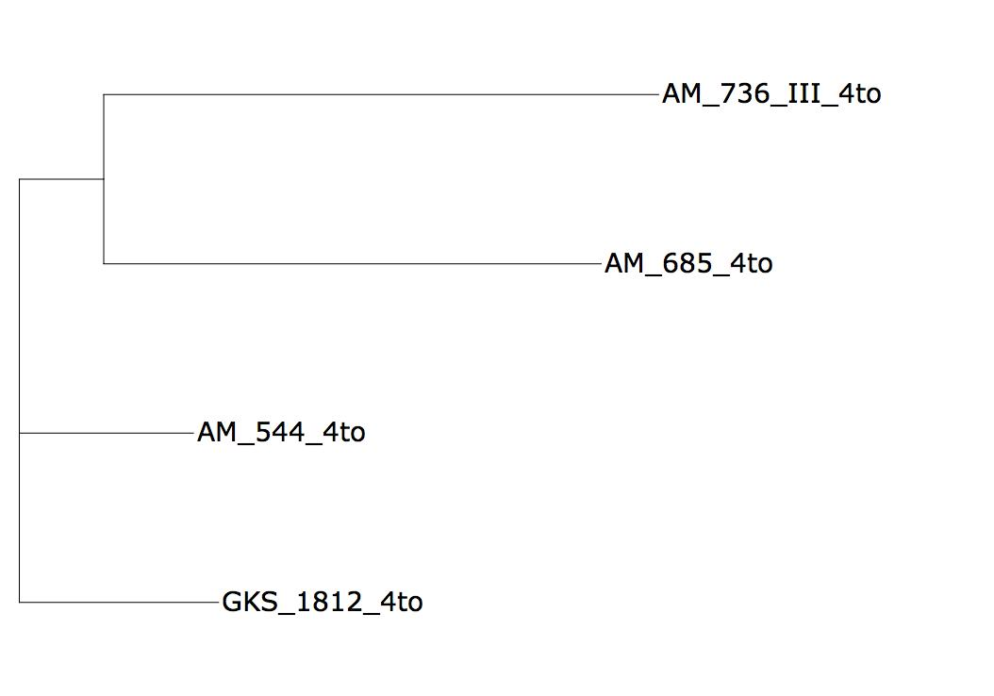
Mynd 2. Skyldleikatré handritabúta AM 736 III, 4to, AM 685, 4to, AM 544, 4to, og GKS 1812, 4to, af hluta ritgerðarinnar Algorismus, gert með forritinu ATV.
Skyldleikatréð má túlka svo að AM 544, 4to, geymi upprunalegustu útgáfu ritgerðarinnar, og GKS 1812, 4to, komist næst því. Handritsbútarnir AM 736 III, 4to og AM 685, 4to, séu síðan að nokkru leyti samstofna, en komnir fjær upprunanum, sérstaklega AM 736 III, 4to.

Umræða
Röð samanlagðrar fjarlægðar hvers handrits frá öðrum handritum er hin sama og aldursröð þeirra sem styrkir þá tilgátu að eftir því sem handritin eru yngri sé saga endurtekinna uppskrifta lengri.
AM 736 III, 4to, er yngst handritanna fjögurra, talið ritað um 1550, og er því líklegra til að eiga sér lengri sögu endurtekinna uppskrifta en hin handritin. Finnur Jónsson telur texta AM 736 III, 4to, nokkuð brenglaðan (forvansket) en hafi þó á einstaka stöðum betri leshætti en hin handritin. Þar sem textinn var skrifaður upp á nútímamáli kemur sá munur ekki fram í þessari athugun.
AM 685, 4to, er næstyngst handritanna. Í því er viðauki, 306 orð, sem sýnir að einhver ritari þeirrar útgáfu hafi þekkt til fleira atriða svipaðs efnis og Algorismus. Sameiginlegri textinn í AM 685, 4to, er orðfærri en textarnir í hinum heilu handritunum, alls 58 orðum styttri en í AM 544, 4to, eða um 2%. Texti AM 685, 4to, er oft samandreginn miðað við AM 544, 4to, og GKS 1812, 4to. Gæti það bent til þess að ritari skilji textann vel og dragi hann saman í sparnaðarskyni. Þá skoðun Finns Jónssonar að texti AM 685, 4to, sé einna villuminnstur byggir hann á mismunandi rithætti ýmissa orða. Um það gildir hið sama og um AM 736 III, 4to, nútímamál textans breiðir yfir slíkan mismun. Þá er stærðfræðivilla um ójafna tölu í AM 544, 4to, og GKS 1812, 4to, ekki í AM 685, 4to, sem styrkir þá skoðun að ritari AM 685, 4to, eða einhver fyrri ritara textans hafi búið yfir góðum skilningi á honum. Finnur telur að þar sem sömu villur sé að finna í AM 544, 4to, og GKS 1812, 4to, hljótu þau að stafa frá sömu gölluðu rót og er það í samræmi við okkar niðurstöður.
Myndina Cubus Perfectus, fullkominn tening, sem nefnd er í lokaorðum Algorismus, er ekki að finna með neinum heilu textunum þremur. Textabrotinu í AM 736 III, 4to, lýkur áður en komið er að lokaorðunum um fullkomna teninginn en handritið geymir nokkrar myndir og ein þeirra sýnir einmitt tölurnar 27, 18 og 12 í tengslum við eld, loft, og vatn, sbr. Mynd 1, og má því geta þess til að hún sé myndin af hinum svonefnda fullkomna teningi. Það er í það minnsta tilgáta Otto B. Bekken eins og fyrr segir. Hann hafði þó ekki séð myndina í AM 736 III, 4to, en fundið sams konar mynd í öðru handriti.

Niðurstöður
Tilvist þessarar athyglisverðu ritgerðar, Algorismus, um indóarabíska talnaritun og reikninga er að henni lúta, sýnir að Íslendingar fylgdust vel með nýjungum í evrópskri menningu á þrettándu öld. Texti hennar er heildstæð lýsing á talnaritun og aðferðum við reikning og er ekki vitað um texta um sama efni á íslensku fyrr en á sautjándu og átjándu öld. Ritgerðin verðskuldar því að henni sé góður gaumur gefinn.
Rúm öld er liðin síðan Finnur Jónsson gaf út stafréttan texta Algorismus í Hauksbók með viðbótum úr öðrum handritum. Tvær atlögur hafa síðar verið gerðar að því að skýra textann, á norsku og á íslensku. Athugun sú sem lýst er hér að framan hefur annars vegar snúið að því að kanna skyldleika þeirra afrita af Algorismus sem varðveist hafa en hins vegar að halda til haga öðrum upplýsingum sem ritgerðina gætu varðað og skýrt hana, svo sem myndinni af teningnum fullkomna.
Áhugavert væri og jafnvel nauðsynlegt að endurtaka samanburðinn með stafréttum textum og kanna hvort hann leiði til sömu niðurstöðu. Samröðun sú, sem að framan er lýst, var reynd á ýmsum stigum stafsetningar í átt til nútímamáls og með mismunandi vægi á hinum ólíku frábrigðum. Niðurstöður voru svipaðar, en höfundar töldu rétt að rita textann sem næst nútímamáli úr því að ekki var kostur á að vinna með stafréttar uppskriftir.

English Summary
The treatise Algorismus exists in four manuscripts, AM 544, 4to, GKS 1812, 4to, AM 685, 4to, and AM 736 III, 4to, which only contains a fragment of the treatise. The treatise is a translation of a well-known Latin hexameter from 1202, Carmen de algorismo, by Alexander de Villa Dei. The content is the Hindu-Arabic number notation and its seven arithmetic operations: addition, subtraction, doubling, halving, multiplication, division and extracting roots, both square and cubic roots.
Here, we compare the texts of the four manuscripts of Algorismus. The texts were transcribed using modern Icelandic orthography. A phylogeny of the manuscripts was constructed using a numerical algorithm similar to ones commonly applied in linguistic and genetic research. The four texts were aligned using the computer program ClustalW, which is designed to align protein sequences. Each letter of the Icelandic alphabet was mapped to two letters of the twenty letter alphabet of amino acids in order to make use of the ClustalW for the ordering. The alignment generated by ClustalW was then corrected manually. A weighted number of differences between each pair of manuscripts was then computed and interpreted as a distance.
The main results were that the text in the oldest manuscript, AM 544, 4to, is the most original, GKS 1812, 4to, is close to it, while the fragment in the youngest manuscript, AM 736 III, 4to, is farthest away. Nothing indicates that they do not stem from a single origin.
A figure denoting the elements: Earth, Water, Air and Fire, is described but not shown in the three complete versions of Algorismus. A figure in AM 736 III, 4to, could correspond to the description, while the manuscript does not contain the complementary text.
Finally, a comparison of errors in spelling and mathematical content made here and elsewhere indicates that the version of Algorismus in AM 685, 4to, has the smallest number of errors.

Heimildir
Prentaðar heimildir
A Dictionary of Old Norse Prose – Indices, Arnamagnæanske kommission, (Kaupmannahöfn 1989– ).
Otto B. Bekken, On the Cubus Perfectus of the Algorismus in Hauksbok. Agder Distrikthögskole, fagseksjon for matematikk. Skrifter 1986:2.
Otto B. Bekken og Marit Christoffersen, Algorismus i Hauksbok. Agder Distrikthögskole. Fagseksjon for matematikk, fagseksjon for norsk. Skrifter 1985:1.
„Carmen de algorismo“, Rara mathematica; or a collection of treatises on the mathematics and subjects connected with them from ancient inedited manuscripts, útgefandi James Orchard Halliwell, (London 1841), bls. 73–83.
„Carmen de Algorismo“, The Earliest Arithmetics in English, útgefandi Robert Steele (Millwood, N.Y. 1988), bls. 73–80.
A. Fox, Linguistic Reconstruction: An Introduction to Theory and Method (New York 1995).
Hauksbók. Manuscripta Islandica, 5. bindi, útgefandi Jón Helgason (Kaupmannahöfn 1960).
Hauksbók. Udgiven efter de arnamagnæanske Håndskrifter no. 371, 544 og 675, 4° samt forskellige Papirhåndskrifter, útgefendur Finnur Jónsson og Eiríkur Jónsson (Kaupmannahöfn 1892–1896).
Helgi Guðmundsson, Um Kjalnesingasögu : nokkrar athuganir. Studia Islandica 26 (Reykjavík 1967).
Kristín Bjarnadóttir, „Fornt stærðfræðirit í íslenskum handritum“, Netla, veftímarit um uppeldi og menntun http://netla.khi.is/greinar/2004/001/index.htm, sótt 28. febrúar 2010.
Stefán Karlsson, „Aldur Hauksbókar“, Fróðskaparrit 13, 1964, bls. 114–121.
J. D. Thompson, D. G. Higgins og T.J. Gibson, „CLUSTAL W: improving the sensitivity of progressive multiple sequence alignment through sequence. weighting, position-specific gap penalties and weight matrix choice.“ Nucleic Acids Research, 1994, Vol. 22, No. 22, bls. 4673-4680.
C. M. Zmasek og S. R. Eddy, „ATV: display and manipulation of annotated phylogenetic trees“, Bioinformatics, 2001 Apr; 17(4), bls. 383–384.
Óprentaðar heimildir
Den Arnamagnæanske Samling, Kaupmannahöfn.
AM 544, 4to, 90r–93r.
AM 685 d, 4to, 24v–29r.
AM 736 III, 4to, 2r, 4r–4v.
Stofnun Árna Magnússonar, handritasafn, Reykjavík.
GKS 1812, 4to, 13v–16v.

Hauksbók, útgefendur Finnur Jónsson og Eiríkur Jónsson (Kaupmannahöfn 1892–1896), bls. cxxxi-cxxxii.
Otto B. Bekken og Marit Christoffersen, Algorismus i Hauksbok. Agder Distrikthögskole, fagseksjon for matematikk, fagseksjon for norsk. Skrifter 1985:1.
Otto B. Bekken, On the Cubus Perfectus of the Algorismus in Hauksbok. Agder Distrikthögskole fagseksjon for matematikk. Skrifter 1986:2.
Helgi Guðmundsson, Um Kjalnesingasögu : nokkrar athuganir. Studia Islandica 26 (Reykjavík 1967), bls. 68.
Kristín Bjarnadóttir, „Fornt stærðfræðirit í íslenskum handritum“, Netla (2004).
Hauksbók (1892–1896), bls. cxxxi–cxxxii.
Hauksbók. Manuscripta Islandica, 5. bindi, útgefandi Jón Helgason (Kaupmannahöfn, 1960), bls. xvii.
Hauksbók (1892–1896), bls. 417, mynd úr AM 544, 4to.
Hauksbók (1892–1896), bls. 417.
Hauksbók (1892–1896), bls. 418.
Hauksbók (1892–1896), bls. 424.
Stefán Karlsson, „Aldur Hauksbókar“, Fróðskaparrit 13 (1964), bls. 114–121.
A Dictionary of Old Norse Prose – Indices, Arnamagnæanske kommission (Kaupmannahöfn 1989– ), bls. 26.
A Dictionary of Old Norse Prose – Indices, bls. 26
Hauksbók (1892–1896), bls. cxxxi.
Hauksbók (1892–1896), bls. 419.
Hauksbók (1892–1896), bls. 419.
A Dictionary of Old Norse Prose – Indices, bls. 26.
Otto B. Bekken, On the Cubus Perfectus of the Algorismus in Hauksbok, bls. 16.
Otto B. Bekken, On the Cubus Perfectus, bls. 14–16.
„Carmen de algorismo“, The Earliest Arithmetics in English, útgefandi Robert Steele, Early English Text Society, Extra Series, 118, 1922 ( Millwood, N.Y 1988), bls. 73–80.
„Carmen de algorismo“, Rara mathematica; or a collection of treatises on the mathematics and subjects connected with them from ancient inedited manuscripts, útgefandi James O. Halliwell (London 1841), bls. 73–83.
Hauksbók (1960).
A. Fox, Linguistic Reconstruction: An Introduction to Theory and Method (New York 1995).
J. D. Thompson, D. G. Higgins og T. J. Gibson, „CLUSTALW: improving the sensitivity of progressive multiple sequence alignment through sequence weighting, position-specific gap penalties and weight matrix choice“, Nucleic Acids Research, 1994, Vol. 22, No. 22, bls. 4673–4680.
Thompson, Higgins og Gibson (1994).
C. M. Zmasek og S. R. Eddy, „ATV: Display and manipulation of annotated phylogenetic trees.“ Bioinformatics, 2001, Apr;17(4), bls. 383–384.
Hauksbók (1892–1896), bls. cxxxi.
Hauksbók (1892–1896), bls. cxxxi.
Hauksbók (1892–1896), bls. cxxxi.

